Oppgaver IN1080 v24 til uke 8 (20/2)

Oppgave 1)
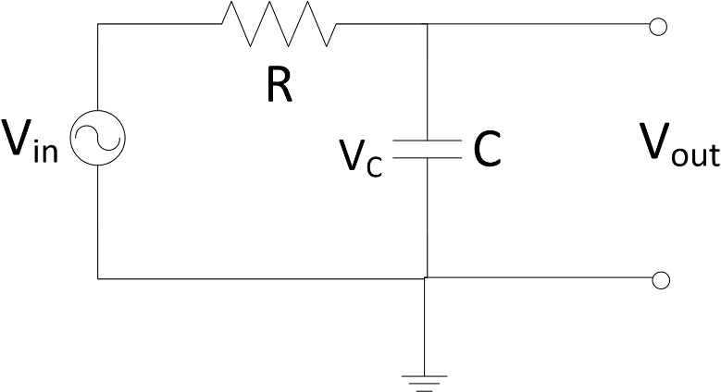

- Gitt RC-kretsen oppe til høyre. Hva er sammenhengen mellom V_{out} og V_{c}?
- Hvordan kan vi finne fasevinkelen (faseforskyvning mellom Z og R) for denne kretsen?
- Anta at R=1kΩ og C=0,01μF. Finn den totale impedansen Z og fasevinkelen θ mellom R og Z for følgende tre frekvenser:
  - 10 kHz
  - 20 kHz
  - 30 kHz
- Hva er V_{out} uttrykt ved V_{in}, R og X_{c}?
- Forklar hva som skjer med amplituden til V_{out} når frekvensen til V_{in} øker
- Forklar hva som skjer med fasevinkelen mellom V_{in} og V_{out} når frekvensen til V_{in} øker
- Hva skjer med tidsforsinkelsen mellom V_{in} og V_{out} når frekvensen til V_{in} øker?
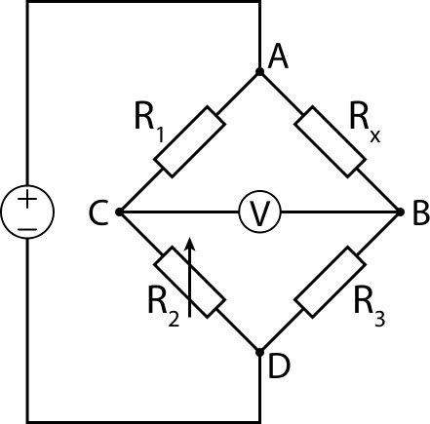
Oppgave 2)
V_{S}
V_{CB}

- I en balansert Wheatstone-bro er R₁ = R₃ = 100Ω, R₂= 40Ω og V_{s}=15v. Finn R_{x}
- Hva skjer med V_{CB} hvis Vs dobles?
- Tenk deg at R₁, R₂ og R₃ dobles, Vs=15v mens Rx beholder verdien fra a). Hva blir V_{CB} lik i dette tilfellet?
- Hva må R₂ endres til i c) for at broen igjen skal bli balansert?

Oppgave 3)
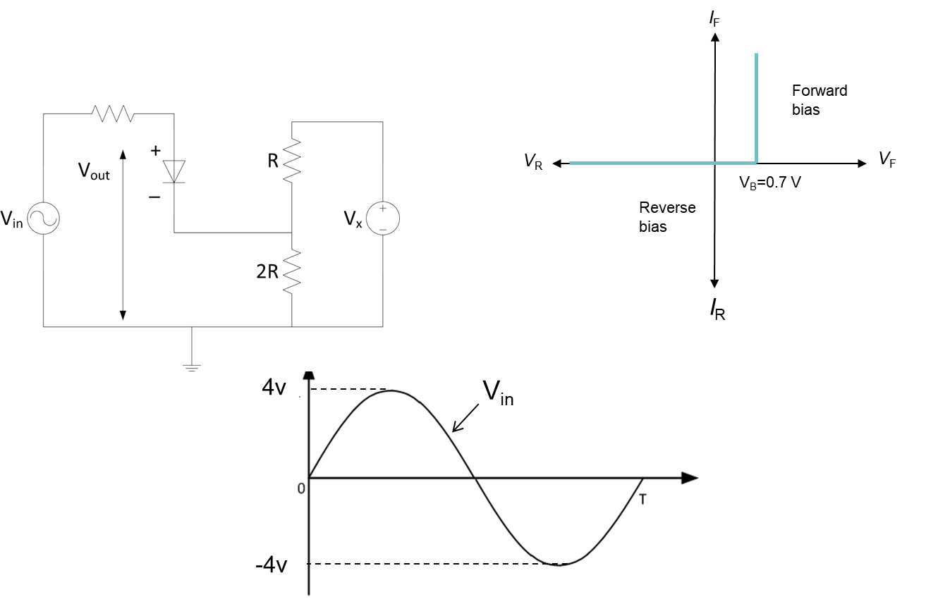
Gitt diodekretsen øverst til venstre med V-I karakteristikken vist oppe til høyre og V_{in} = 4*sin(t). Skissér V_{out} i samme figur som V_{in} for hele perioden T

Oppgave 4)
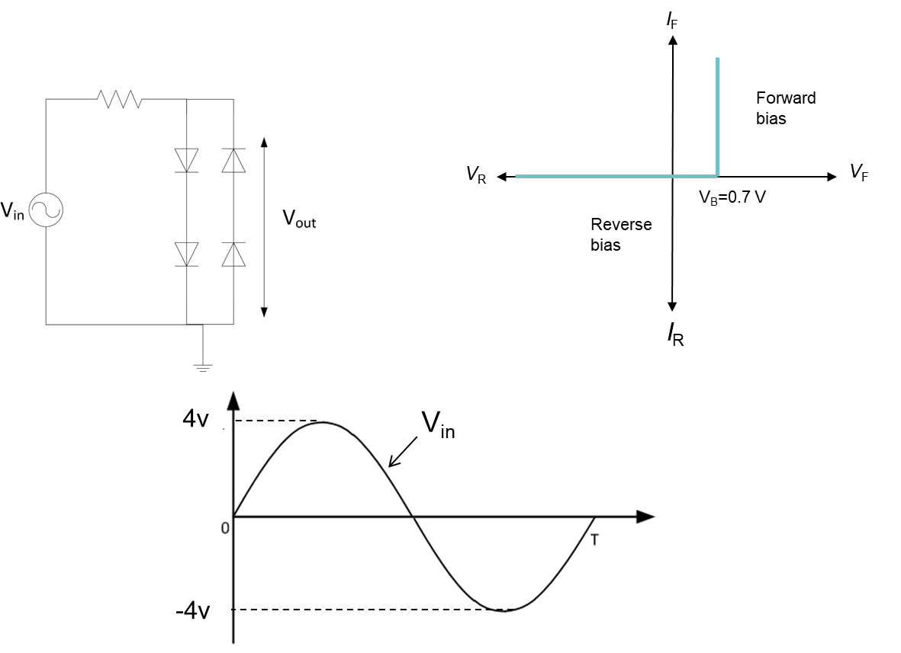
Gitt diodekretsen øverst til venstre med V-I karakteristikken vist oppe til høyre og V_{in} = 4*sin(t). Skissér V_{out} i samme figur som V_{in} for hele perioden T

Oppgave 5)

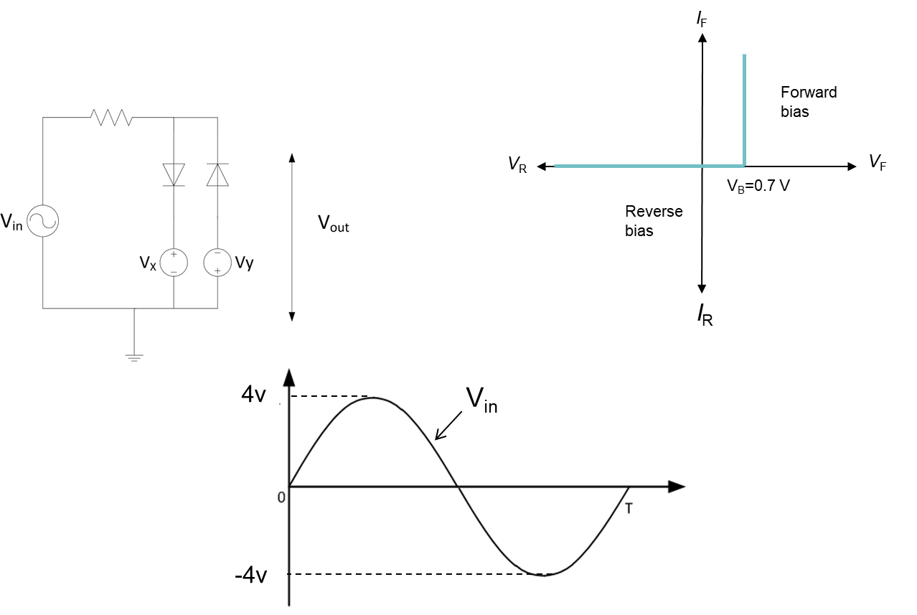
Gitt diodekretsen øverst til venstre med V-I karakteristikken vist oppe til høyre og V_{in} = 4*sin(t). Skissér V_{out} i samme figur som V_{in} for hele perioden T

Oppgave 6)
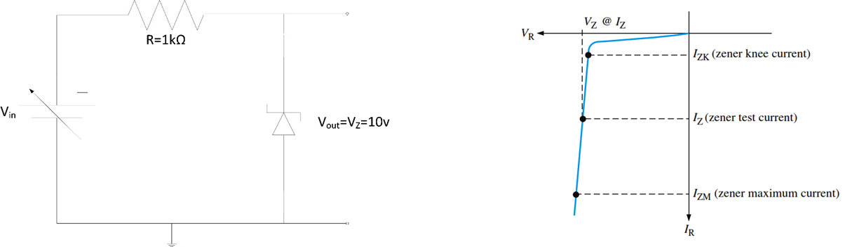

Gitt kretsen over. Anta at Zener-dioden kan holde breakdown-spenningen V_{Z}=10v for strømmer mellom I_{Zmin}=4mA og I_{Zmax}=40mA
- Mellom hvilke spenninger kan V_{in} variere når Zener-dioden må holde seg innenfor de gitt verdiene?
- Hvis R endres til 2kΩ, mellom hvilke verdier kan Vin da ligge uten at dioden ødelegges?

Oppgave 7)
Gitt kretsen med lastmotstanden RL og Zener-dioden som fungerer som spenningsregulator med V_{in}=15v
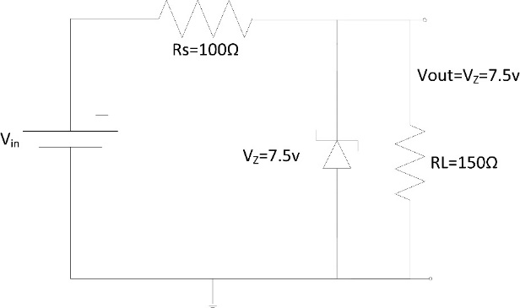
- Hvor stor er strømmen gjennom lastmotstanden RL?
- Hvor stor er strømmen gjennom seriemotstanden Rs?
- Hvor stor er strømmen gjennom Zener-dioden?
- Hvor stor effekt brukes av Rs, RL og Zener-dioden?
- RL økes nå til 250Ω. Finn strømmen gjennom RS, RL og Zener-dioden i dette tilfellet
- Hvor mye effekt forbrukes av Zener-dioden når RL=250Ω?

